**Skilaverkefni 4**

1. Búið til skrá sem innheldur allar sléttartölur frá 1 til 1000(gert með for slaufu)

Skráin gæti litið svona út:

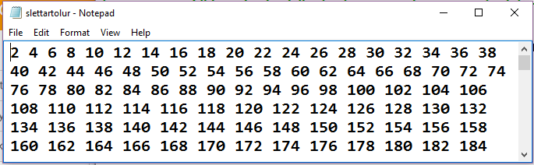

1. Lesið skránna og setjið lista. Prentið út listann
2. Finnið summu og meðaltal talnanna með tveimur aukastöfum
3. Hendið öllum tölum sem 8 gengur upp í og setjið í aðra skrá (sumarslettartolur.txt)
4. Prentið út skrána með bil milli talna og 10 tölur í línu

Hint :

listi=(line.split(' ')) þessi skipun tekur það sem er í skránni og skiptir tölunum á bili og setur í lista

line.strip()- tekur bil sem gæti verið fyrir og eftir línu í skrá

listi.remove('')hreinsar upp stak sem hefur ekki tölu tómt

listi=list(map(int,listi) breytir strengjalista í heiltölulista(til að geta fundið summu og meðaltal)

list = (line.split ('')) this command takes what is in the list and divides the numbers for a moment and puts them in list

line.strip () - takes a space that could be before and after a line in a file

list.remove ('') cleans up a stack that has no number empty

list = list (folder, list) converts string list to integer list (to find sum and average)

1. Búið til skrá sem innheldur fyrstu 100 prímtölurnar. Setjið tölurnar inn með því að nota for slaufur.
2. Prentið út skránna
3. Prentið allar tölur sem innhalda 7
4. Prentið svo út fjórðu hverja tölu og setjið inn í aðra skrá. Prentið þá skrá út.

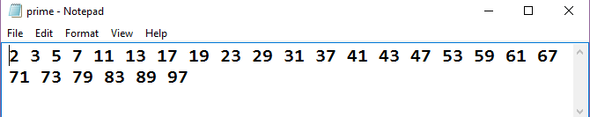

1. Hannið forrit sem hefur að geyma þrjár tuples.

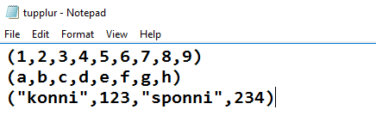

1. Prentið út hverja tuple fyrir sig
2. Bætið inn við tupplu
3. Finnið summu fyrstu tupplunar.
4. Hannið forrit sem býr til skrá sem geymir dictionary. Dæmi

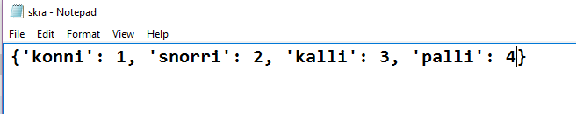

1. Búið til skránna .
2. Skrifið út dictionary
3. Bætið við tveimur dictionarys
4. Prentið út dictionaryin eitt í einu. Eitt sett(key,value) í sér línu.